安徽大学2015—2016学年第一学期期末考试
数学分析（上）A卷答案与评分标准
一、填空题（每小题3分，共9分）
1. 设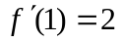，则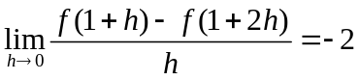；
2. 极限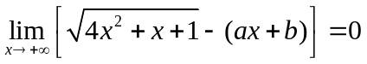，则,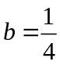；
3. 曲线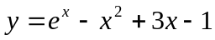的拐点的横坐标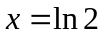.

二、计算题（共48 分）
1、计算数列极限（每小题6分）
（1）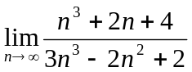；
解：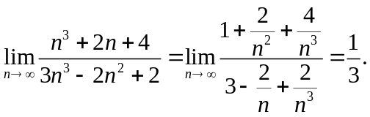
（2）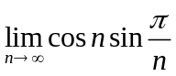；
解：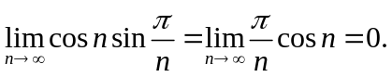
（3）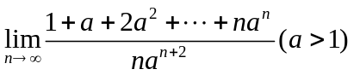；
解：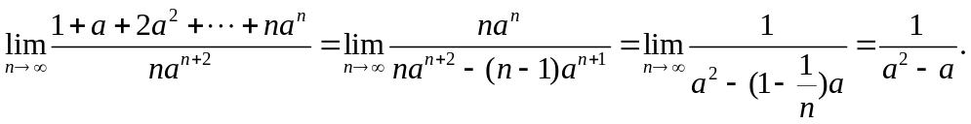
（4）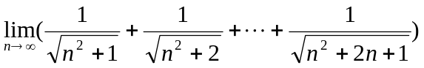；
解：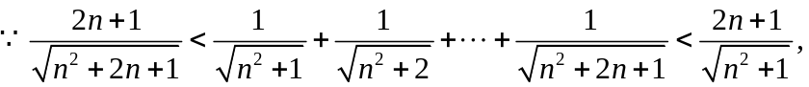
且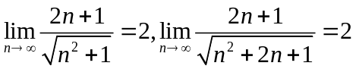，
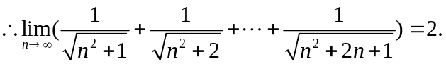
2、计算函数极限：（每小题6分）
（1）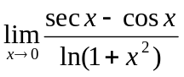；
解：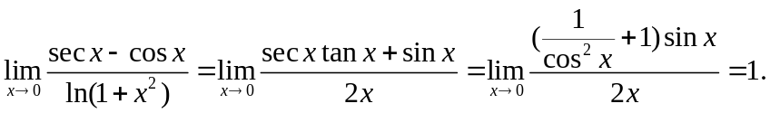
（2）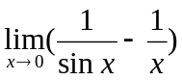；
解：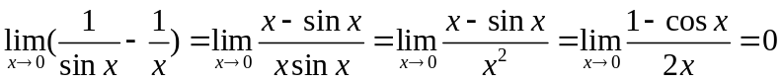.
（3）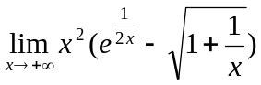；
解： 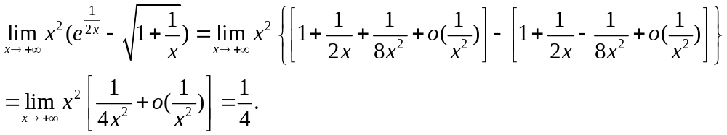
（4）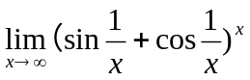；
解：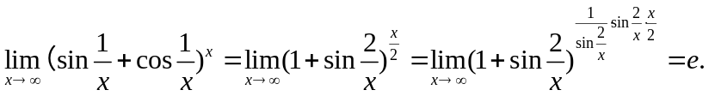
三、求解题（本大题有两题，共17分）
1．求函数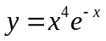，求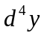 ；（9分）
解：
..............................................................8分
.................9 分
2.求由方程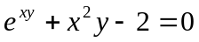所确定的隐函数的二阶导数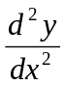。（8分）
解：方程两边关于x求导，得：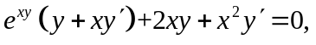
解得：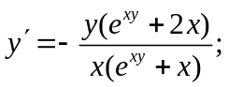 ....................................3分
上述方程两边关于x求导，得：
解得：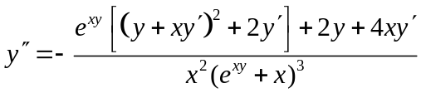 ........................6分
将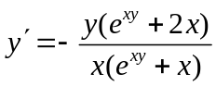代入，得：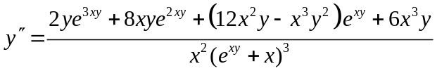.
.................................................................8分
四、分析与证明题（本大题有四题，共26分）
- 证明：当时，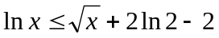；（6分）
证明：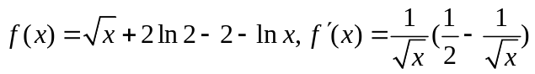,驻点为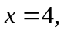 ........2分
当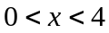 时，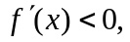 在(0,4)上单调递减;
当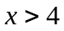 时，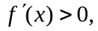在(4,+∞)上单调递增，
所以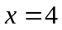是极小值点，..............................................5分
因此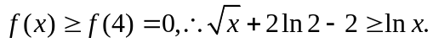 ..............................6分

2.设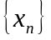是一个单调数列，且存在收敛的子列，证明收敛。（6分）
证明：不妨设单调增加，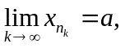
则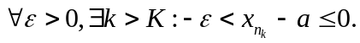 .....................................3分
取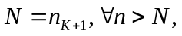 使得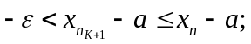 且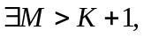 使得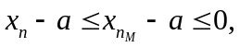
因此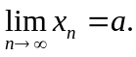......................................................6分

3．（1）证明：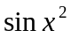在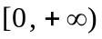上不一致连续；（4分）
（2）设在上连续，且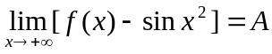（为有限数），试问在上是否一致连续？为什么？（4分）
证明：（1）取
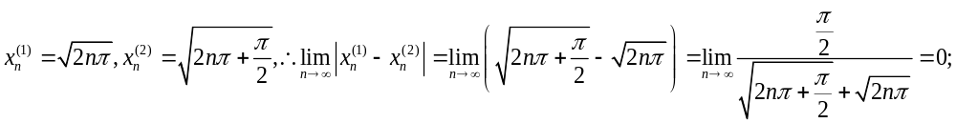
而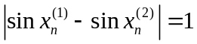 ，因此在上不一致连续；...............4分
（2）由于，由Heine定理，
从而..........................2分
因此在上不一致连续........................................4分

4．设在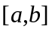上连续，在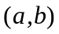上可导，证明：
存在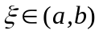，使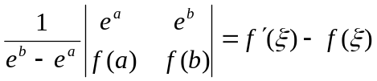。（6分）
证明：令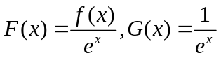在上连续，可导，............3分
由Cauchy中值定理，
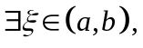使得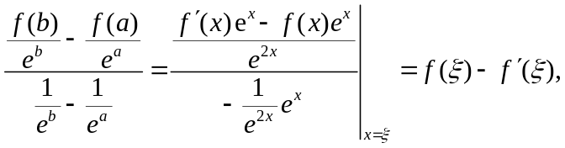 ......5分
从而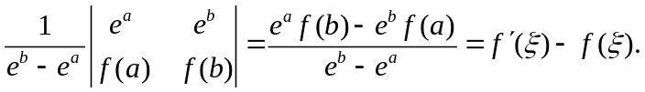...............6分

